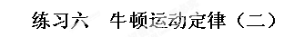
一、选择题
1、下列关于惯性的各种说法中，你认为正确的是（ ）
A．材料不同的两个物体放在地面上，用一个相同的水平力分别推它们，则难以推动的物体惯性大
B．在完全失重的情况下，物体的惯性将消失
C．把手中的球由静止释放后，球能竖直加速下落，说明力是改变物体惯性的原因
D．抛出去的标枪、手榴弹等是靠惯性向远处运动的
2、在春天，黄河水边上的湿地是很松软的，人在这些湿地上行走时容易下陷，在人下陷时（ ）
A．人对湿地地面的压力大于湿地地面对他的支持力
B．人对湿地地面的压力等于湿地地面对他的支持力
C．人对湿地地面的压力小于湿地地面对他的支持力
D．无法确定[来源:www.wuliok.comwww.wuliok.com]
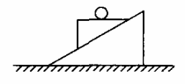
3、如图所示，一个光滑斜面固定在水平面上，斜面上有一个三角形劈，在劈的光滑水平面上放一个小球，劈和小球原来静止，当劈开始下滑的一小段时间内，从地面上看，小球做的运动是（ ）
A．向右下方运动 B．竖直向下运动
C．向左下方运动 D．水平向右运动
4、下列关于物体运动的情况中，可能的是（ ）
A．物体具有加速度，而其速度为零
B．物体具有恒定的速率，但仍有变化的速度
C．物体具有恒定的速度，但仍有变化的速率
D．物体具有沿x轴正方向的加速度，沿x轴负方向的速度
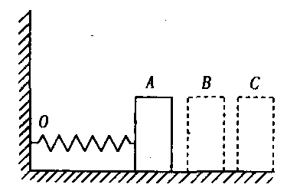
5、如图所示，一轻质弹簧一端系在墙上的D点，自由伸长到B点。今用一小物体m把弹簧压缩到A点，然后释放，小物体能运动到C点静止，物体与水平地面间的动摩擦因数恒定，试判断下列说法正确的是（ ）
A．物体从A到B速度越来越大，从B到C速度越来越小
B．物体从A到B速度越来越小，从B到C加速度不变
C．物体从A到B先加速后减速，从B到C一直减速运动
D．物体在B点受合外力为零
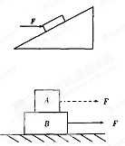
6、如图，位于固定的光滑斜面上的物体，在一水平推力F作用下沿斜面加速下滑，现保持F的大小不变，方向变成沿斜面向上，则物体的加速度大小（ ）
A．一定变大 B．一定变小
C．一定不变 D．可能变大，可能变小，也可能不变
7、如图所示，A、B两物体质量m₁和m₂，叠放于光滑水平面上，现用水平力拉A时，A、B一起运动的最大加速度为a₁，若改用水平拉力拉B时，A、B一起运动的最大加速度为a₂，则a₁:a₂为（ ）[来源:www.wuliok.com]
A．1:1 B． C． D．
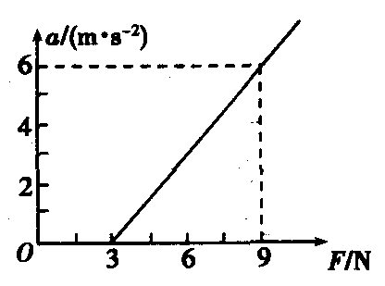
8、轻质弹簧的上端固定在电梯的天花板上，弹簧下端悬挂一个小铁球，电梯中有质量为50 kg的乘客，如图所示，在电梯运行时，乘客发现弹簧的伸长量是电梯静止时轻质弹簧的伸长量的一半，这一现象表明（g=10m/s²）（ ）
A．电梯此时可能正以大小为1m/s²的加速度减速上升，也可能以大小为1m/s²的加速度加速下降
B．电梯此时可能正以大小为1m/s²的加速度减速上升，也可能以大小为5m/s²的加速度加速下降
C．电梯此时正以大小为5m/s²的加速度加速上升，也可能是以大小为5m/s²的加速度减速下降
D．无论电梯此时是上升还是下降，也无论电梯是加速还是减速，乘客对电梯底板的压力大小一定是250N
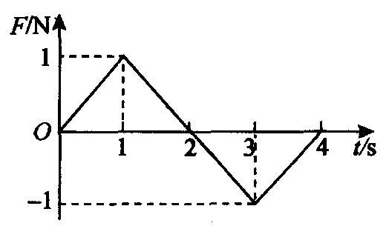
9、一个静止的质点，在0～4s时间内受到力F的作用，力的方向始终在同一直线上，力F随时间t的变化如图所示，则质点在（ ）
A．第2s末速度改变方向
B．第2s末位移改变方向
C．第4s末回到原出发点
D．第4s末运动速度为零
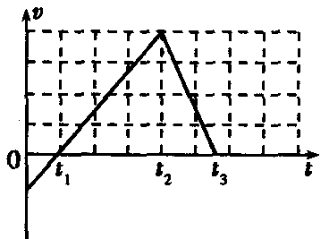
10、2008北京奥运会取得了举世瞩目的成功，某运动员（可看作质点）参加跳板跳水比赛，t=0是其向上起跳瞬间，其速度与时间关系图像如图所示，则（ ）
A．t₁时刻开始进入水面
B．t₂时刻开始进入水面
C．T₃时刻已浮出水面
D．0～t₂的时间内，运动员处于失重状态
二、填空题
11、若测得某一物体M一定时，a与F的关系的有关数据资料如下表所示。
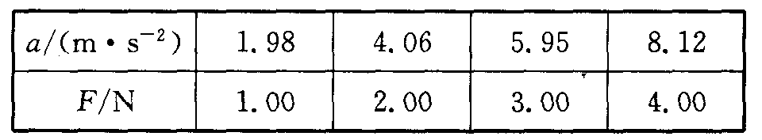
（1）根据表中数据，画出a一F图象。
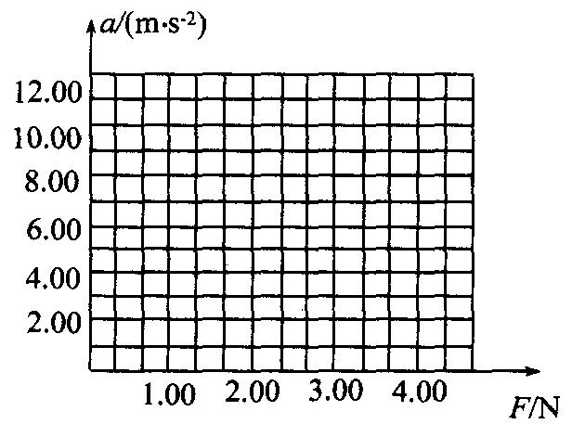
（2）从图象可以判定：当M一定时，a与F的关系为 。
[来源:www.wuliok.com]

[来源:www.wuliok.com]
三、计算题
12、某物体静止在水平面上，现用平行于水平面的力F拉该物体，得到加速度a和拉力F的关系图像如图所示。试求：（取g＝10）
（1）该物体的质量；[来源:www.wuliok.com]
（2）该物体与水平面之间的动摩擦因数。

13、如图甲所示，一质量为m的物体系于长度分别为、的两根细线上，的一端悬挂在天花板上，与竖直方向夹角为，水平拉直，物体处于平衡状态。现将线剪断，求剪断瞬时物体的加速度。
（1）下面是某同学对该题的一种解法：
解：设线上拉力为，线上拉力为，重力为mg，物体在三力作用下平衡
剪断线的瞬间，突然消失，物体即在反方向获得加速度。因为，所以加速度，方向在反方向
你认为这个结果正确吗？请对该解法作出评价并说明理由。
（2）若将图甲中的细线改为长度相同、质量不计的轻弹簧，如图乙所示，其他条件不变，求解的步骤和结果与（1）完全相同，即，你认为这个结果正确吗？请说明理由。

14、如图所示，电梯与水平面间夹角为，当电梯加速向上运动时，人对梯面的压力是其重力的6/5，人与梯面间的摩擦力是其重力的多少倍？
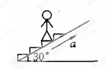

15、如图所示，物体从光滑斜面上的A点由静止开始下滑，经过B点后进入水平面（设经过B点前后速度大小不变），最后停在C点。每隔0.2秒钟通过速度传感器测量物体的瞬时速度，下表给出了部分测量数据。（重力加速度g＝10）
求：（1）斜面的倾角；
（2）物体与水平面之间的动摩擦因数；
（3）t＝0.6s时的瞬时速度v。
